Ежемесячное пособие одному из родителей, воспитывающих детей в возрасте от 1,5 до 3 лет, не посещающих дошкольное образовательное учреждение

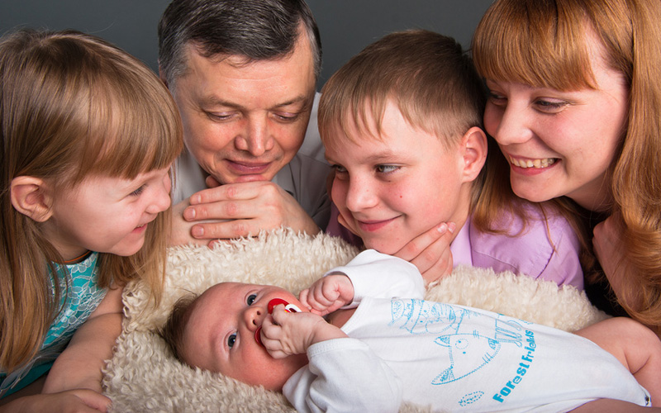

Кто имеет право на пособие
Право на ежемесячное пособие одному из родителей (законных представителей ребенка), воспитывающих детей в возрасте от 1,5 до 3 лет, не посещающих государственное или муниципальное образовательное учреждение, реализующее основную общеобразовательную программу дошкольного образования, при отсутствии указанных учреждений или свободных мест в них, имеет один из родителей (усыновителей, опекунов, других законных представителей ребенка) в семьях со среднедушевым доходом, размер которого не превышает величины прожиточного минимума в Самарской области, установленного Правительством Самарской области в расчете на душу населения на первое число текущего квартала.
Каков размер пособия
Ежемесячное пособие одному из родителей (законных представителей ребенка), воспитывающих детей в возрасте от 1,5 до 3 лет, не посещающих дошкольное образовательное учреждение, выплачивается на каждого ребенка в размере:
- 1000 рублей за воспитание первого ребёнка;
- 1500 рублей за воспитание второго ребенка;
- 2000 рублей за воспитание третьего ребенка и последующих детей.
При определении размера ежемесячного пособия одному из родителей (законных представителей ребенка), воспитывающих детей в возрасте от 1,5 до 3 лет, не посещающих дошкольное образовательное учреждение, на второго и последующих детей учитываются предыдущие дети, рожденные (усыновленные) матерью данного ребенка. Опекаемые и приемные дети учитываются отдельно.
В случае воспитания ребенка (детей), рожденного (рожденных) матерью, лишенной родительских прав в отношении предыдущих детей, указанное ежемесячное пособие выплачивается в размерах, установленных настоящей статьей, без учета детей, в отношении которых она была лишена родительских прав.
Куда обращаться за назначением пособия
Назначение ежемесячного пособия производится органом, осуществляющим социальную поддержку населения по месту жительства одного из родителей (усыновителей, опекунов, других законных представителей ребенка).
Какие документы необходимы
- заявление в письменной форме о назначении пособия;
- паспорт;
- документы о составе и доходах семьи;
- свидетельство о рождении ребёнка, на которого назначается ежемесячное пособие, а также для ребенка, принятого на воспитание в семью, - выписка из решения органа опеки и попечительства об установлении опеки над ребенком, либо копия договора о передаче ребенка на воспитание в приемную семью, либо другой документ, подтверждающий право на законное представление интересов ребенка;
- свидетельство о рождении предыдущих детей, если ребенок не первый, либо другой документ, подтверждающий право на законное представление интересов предыдущих детей;
- справка органа местного самоуправления, осуществляющего учет мест в муниципальных образовательных учреждениях, реализующих основные общеобразовательные программы дошкольного образования, об отсутствии свободных мест в указанных учреждениях по месту жительства одного из родителей (усыновителей, опекунов, других законных представителей ребенка).
Сроки обращения за пособием
Выплата ежемесячного пособия одному из родителей (законных представителей ребенка), воспитывающих детей в возрасте от 1,5 до 3 лет, не посещающих дошкольное образовательное учреждение, производится за весь период, в течение которого лицо, воспитывающее ребенка, имело право на пособие. Получатель данного пособия обязан в течение 10 дней сообщить органу социальной защиты населения по месту жительства о наступлении обстоятельств, влекущих прекращение выплаты пособия, в том числе при поступлении ребенка в дошкольное образовательное учреждение. Прекращение выплаты пособия производится с даты наступления соответствующего обстоятельства
Основание
Закон Самарской области № 4-ГД от 08.02.2008 г. «О внесении изменений в Закон Самарской области «О государственной поддержке граждан, имеющих детей».

